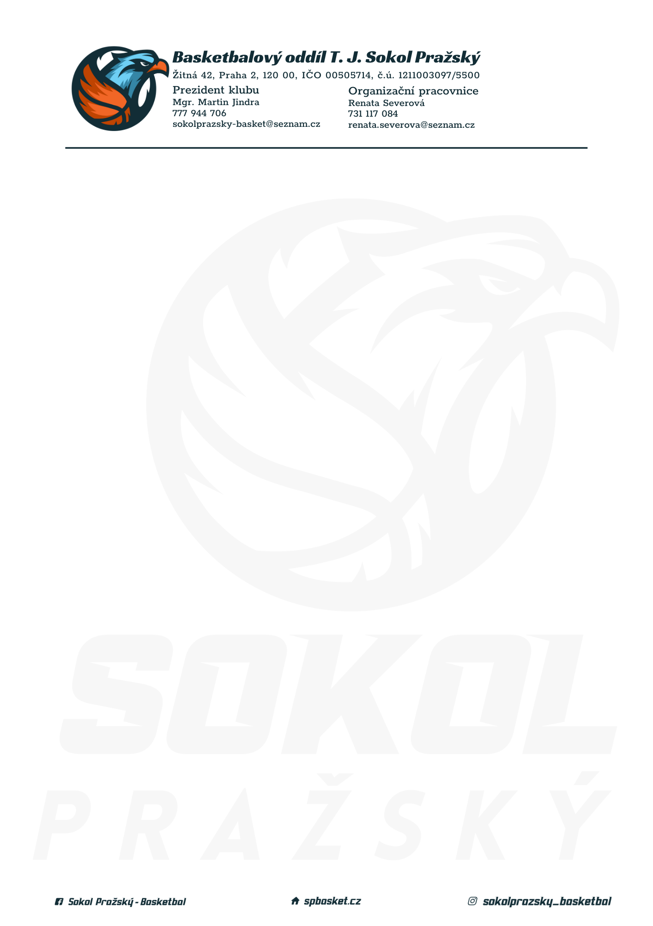

Rozpis turnaje nejmladších minižáků U11, ročník 2012 a mladší
Pořadatel: Sokol Pražský
Kontaktní osoba: Renata Severová, 731 117 084, renata.severova@seznam.cz
Termín: neděle 5.3. 2023
Místo: TJ Sokol Pražský, Žitná 42, Praha 2, hala ve 3. patře

Startovné na turnaji 400,- Kč/zápas
Rozhodčí: deleguje ČABR-P, každé družstvo uhradí jednoho rozhodčího v utkání (300,- Kč)

Rozpis utkání:
Neděle 5. března 2023
9.00 Sokol Pražský - USK Praha (č.112) hala
11.00 Sokol Pražský – BA Sparta (č.103) 1.patro
13.00 USK Praha – BA Sparta (č. 92) 1.patro

Pořadatel dodá hrací míč na turnaj, míče na rozcvičení si přinesou družstva vlastní!

Rozdělovník:
STK PBS – Petr Mondschein
Rozhodčí – Pavel Sušer, Radek Treml
BA Sparta – Hana Šmídková
USK Praha – Jan Prágr

